БИОГРАФИЯ ШАУКАТА ГАЛИЕВА
Шаукат Галиевич Галиев (1928-2011) - знаменитый татарский детский писатель, поэт, выдающийся деятель татарской литературы.
Родился 20 ноября 1928 г. в с. Бакрче (Бакырчы) ныне Апастовского района Республики Татарстан. Годы его юношества выпали на годы войны. Двенадцатилетнему подростку пришлось освоить взрослые профессии — он был помощником бригадира в колхозе, бригадиром лесозаготовителей, учетчиком и районным статистиком.
Несмотря на сложности военного времени, он не оставлял занятий творчеством. Как запомнил сам Шаукат Галиев, свое первое настоящее стихотворение он написал 21 апреля 1945 года. Но пройдет ещё три года, прежде чем будущий поэт решится представить свои произведения на суд публики. Его заметили. В 1948 году в журнале «Советская литература» вышла подборка стихотворений молодого поэта. Дебют в таком авторитетном издании окрылил юношу, дал ему стимул к дальнейшему творчеству. Это также сказалось и на карьере Шауката Галиева. В 1949 году его назначают ответственным секретарем районной газеты «Колхоз бригадасы». В 1953 году Шаукат Галиев переезжает в Казань и становится литературным сотрудником журнала «Чаян». Позже — высшие литературные курсы в Москве, работа профессиональным писателем, должность редактора художественной литературы в Татарском книжном издательстве.
В середине 1950-х годов выходят первые сборники стихотворений Ш. Галиева («Новые мелодии», 1954; «Кичке утлар» — «Вечерние огни», 1956). В этот период в его творчестве преобладают темы любви к природе, к родной земле.
С выходом в 1962 году поэтического сборника «Камырша» Шаукат Галиев становится известным и в качестве детского поэта. Всего на детскую тему он напишет свыше тридцати книг. За детские книги, изданные в 1970—1980-е годы, он будет награждён Государственной премией им. Г. Тукая, премией им. А. Алиша и международной премией Г. X. Андерсена. Шаукат Галиев долгие годы являлся членом правления Союза писателей Татарстана, председателем комиссии по приему в Союз писателей, заведующим творческой мастерской по детской литературе, членом редколлегии газеты «Сабантуй» и журнала «Сабыйга», председателем комиссии по творческому наследию X. Туфана.
Указом Президента РТ в 1995 году Ш. Галиеву за заслуги в развитии татарской литературы присвоено почетное звание Народный поэт Республики Татарстан.
Шаукат Галиев скончался 7 мая 2011 года на 83-м году жизни, похоронен на Новослободском кладбище города Казани.

Мы живем в Татарстане и должны знать имена татарских детских писателей и их произведения.
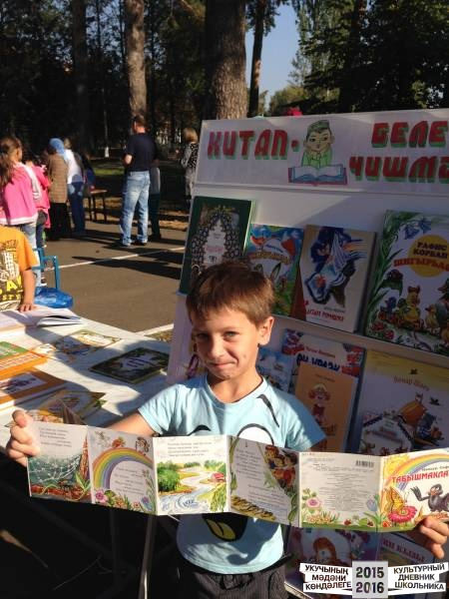
Я ходил в татарский детский сад, где нас знакомили, со стихами и сказками Г.Тукая, А. Алиша. Дәүәни читала мне книги Шауката Галиева. Читать стихи Шауката Галиева интересно, особенно про мальчика Шавали, с которым мы очень похожи.

Он обожает конфеты, может схитрить, немного лентяй, но очень веселый мальчишка.
Я – Шавали! Я – шаловлив,
Я – смел, Я – ловок,
Я – сметлив!
Находчив я, трудолюбив,
Я…Я… правдив,
Не скрою я, что очень скромен – Я.

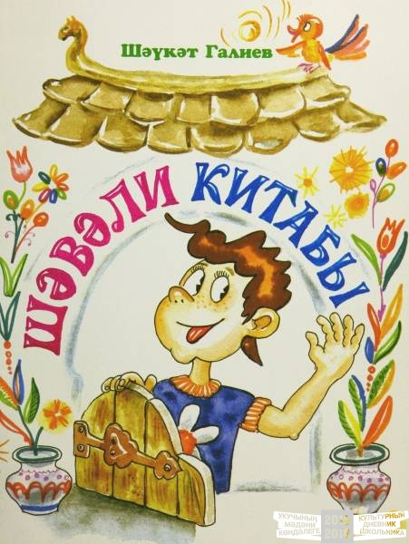
А мое самое любимое стихотворение « Конфеты есть не буду..»
Ой, зубы, зубы, зубы!
Беда, беда, беда!
Пирожных есть не буду
Я больше никогда!

И ни одной конфеты
Я ни за что не съем..
Конфетные заводы
Закройте насовсем!

Ой, зубы, зубы, зубы!
Не ем я шоколад..
От каши и от супа
Теперь уже болят…

Постойте – кА, постойте
Боль стала затихать…
Конфетные заводы
Не надо закрывать!
У него очень поучительные стихи. Иногда в них я узнаю себя.

«Разделили пополам».
Два друга шли и мяч нашли,
И подняли с земли.
-Он мой!
-Нет, мой!
— Отдай!
-Не дам!
-Давай
Разрежем пополам,
Чтобы поровну
Досталось нам!
Вот так они решили
И мячик поделили.
И одному достался –чиш –ш-ш..
Ну, а другому – пыш –ш-ш –ш….

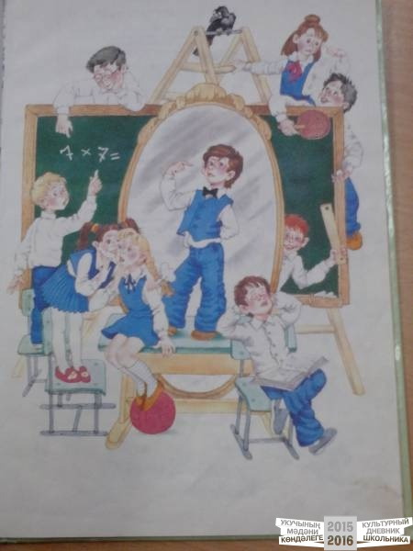
_{7х7=2}
-Сколько будет
Семью семь,
Может, скажешь
Ты, Рустем?
Но Рустема
Бьет озноб.
Он молчит
И морщит лоб.
Раз не выучил урока.
От усилий мало прока.
И Рустему,
Прям и строг,
Двойку ставит педагог
Коль пуста голова,
Семью семь
Будет «два».
Шаукат абый имеет много литературных наград. Его имя занесено в Почетный список великого сказочника Г.Андерсена.

